Funkcionāli nepieciešamā zemes gabala projekts
Daudzdzīvokļu dzīvojamai mājai Krasta ielā 1, Cesvainē, Madona novadā
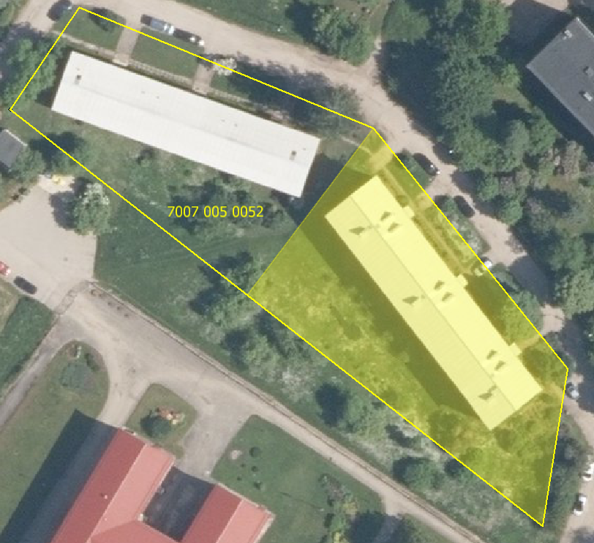

Funkcionāli nepieciešamā zemes
gabala novietojums zemes vienībās

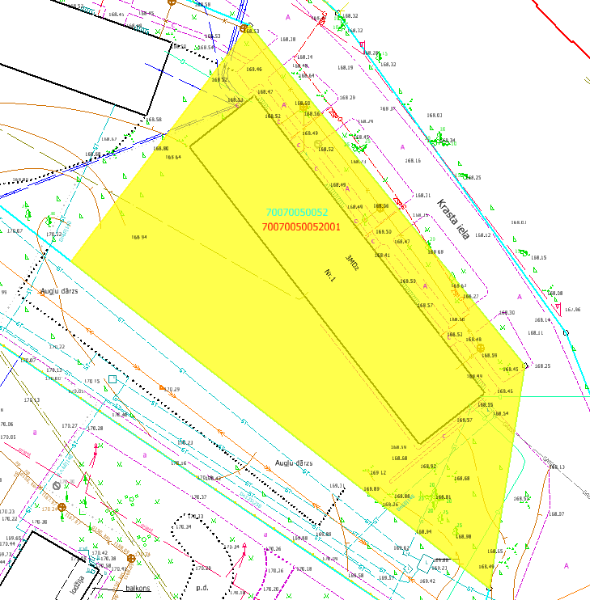

Funkcionāli nepieciešamā zemes gabala projekts uz topogrāfiskās kartes pamata
Datu avoti: https://topografija.lv; https://www.lvmgeo.lv/kartes (Dati no VZD, LGIA, SIA “Karšu izdevniecība Jāņa Sēta) 2024. gada informācija

Daudzdzīvokļu dzīvojamās mājas Krasta ielā 1, Cesvainē, Madonas novadā,
funkcionāli nepieciešamā zemes gabala robežas – platība 0.2037 ha (kadastrālās
uzmērīšanas laikā platība var tikt precizēta)
Esošā zemes vienības robeža

Sagatavoja S. Putniņa
Nekustamā īpašuma pārvaldības un
teritoriālās plānošanas nodaļas
zemes ierīcības inženiere

